四川中衡检测技术有限公司
报告书信息网上公示内容填报表 ZLJL/43-01
报告书名称 | 成都中长新建材有限公司职业病危害定期检测
用人单位名称 | 成都中长新建材有限公司 |  | 联系人 | 杨老师
用人单位地址 | 成都市青白江区金芙蓉大道888号（成都建工一期A4-5-7）
技术服务项目组成员 | 张伟、张朝琢
现场调查人员 | 张伟、张朝琢 | 现场调查时间及照片 | 2021.06.15 | 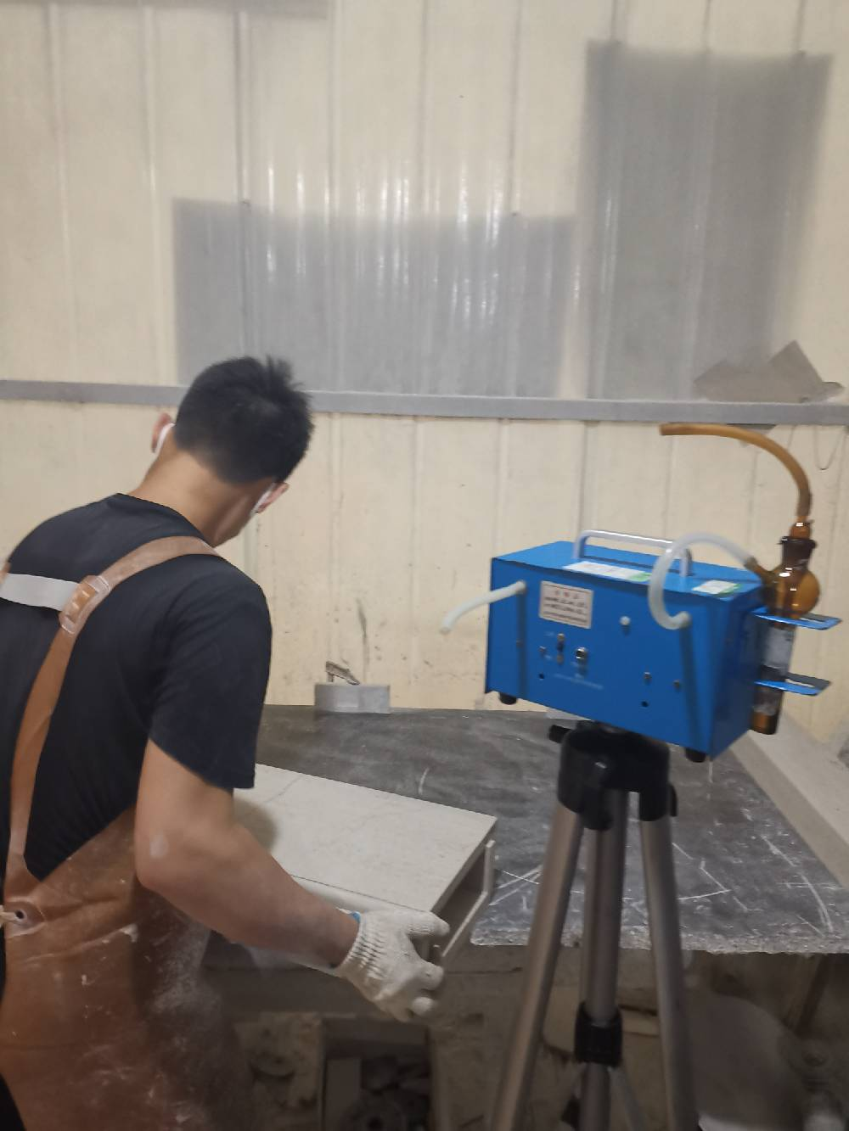
现场采样人员 | 张伟、张朝琢 | 现场采样时间及照片 | 2021.06.24 | 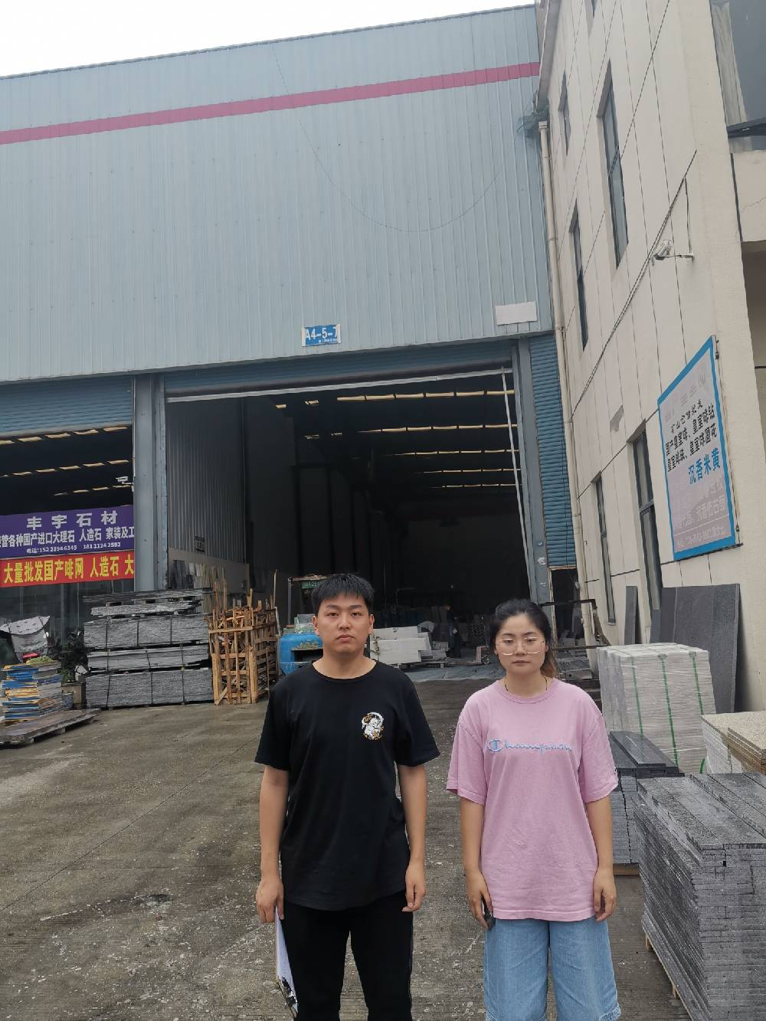
现场检测人员 | 张伟、张朝琢 | 现场检测时间及照片 | 2021.06.24
用人单位陪同人员 | 杨老师

